Повышение защитных свойств дома (квартиры) от проникновения радиоактивной пыли и аварийно-химических опасных веществ

Цель занятия: Ознакомить и научить слушателей проведению работ по защите от проникновения радиоактивной пыли и аэрозолей. Заделыванию щелей в дверях и окнах, установка уплотнителя. Усилению защитных свойств помещений от радиоактивных излучений. Заделыванию оконных проёмов. Подготовке жилого помещения в противопожарном отношении.
Время: 50 мин
Метод: - лекция
Учебные вопросы и расчет времени:

учебные вопросы и расчёт времени:
Вступление. - 5 мин.
1-й уч. вопрос: «Обеспечение своевременного получения сигналов от административных органов, органов управления по делам ГОЧС. - 5 мин.
2-й уч. вопрос: «Проведение работ по защите от проникновения радиоактивной пыли и аэрозолей. Заделывание щелей в дверях и окнах, установка уплотнителя. Усиление защитных свойств помещений от радиоактивных излучений. Заделывание оконных проёмов. Подготовка квартиры в противопожарном отношении». - 30 мин.
Заключение. - 5 мин.

Учебная литература:
1. Книга «Гражданская оборона – составная часть обороноспособности страны».
2. Гражданская защита, издание МЧС РФ, 1999 г.

Материально-техническое обеспечение:

1. Плакаты

Х О Д З А Н Я Т И Я
ВСТУПЛЕНИЕ:
Вопросы обеспечения своевременного получения сигналов от административных органов, органов управления по делам ГОЧС, своевременной подготовке жилища к защите от поражающих факторов последствий ядерного взрыва, выброса радиоактивных веществ и возникновения пожара остаются актуальными, имеющими важное значение в деле защиты населения.

первый УЧЕБНЫЙ Вопрос:
«Обеспечение своевременного получения сигналов от административных органов, органов управления по делам ГОЧС».
В целях обеспечения своевременного получения сигналов от административных органов, органов управления по делам ГОЧС на территории Камчатского края существует специальная автоматическая система оповещения. В память данной системы заложены телефонные номера руководства Камчатского края, глав муниципальных образований, председателей КЧС и ОПБ, начальников служб обеспечения, телефоны ЕДДС Камчатского края. Данная система оповещения территориально расположена в Центре управления в кризисных ситуациях Камчатского края, где круглосуточно ведётся оперативное дежурство. Для передачи сигнала оповещения оперативному дежурному достаточно выбрать режим оповещения и включить систему. Для передачи сигналов оповещения для населения Камчатского края разработана система передачи сигналов и сообщений гражданской обороны и угрозы возникновения ЧС через средства массовой информации. Работа данных систем определена Федеральными и местными законами, договорами с теми лицами, в ведении которых находятся коммуникации для передачи выше названных сигналов.

ВТОРОЙ УЧЕБНЫЙ Вопрос:
« Проведение работ по защите от проникновения радиоактивной пыли и аэрозолей. Заделывание щелей в дверях и окнах, установка уплотнителя. Усиление защитных свойств помещений от радиоактивных излучений. Заделывание оконных проёмов».
Подготовка квартиры в противопожарном отношении.
Если рядом отсутствуют защитные сооружения и нет времени на заблаговременную эвакуацию необходимо максимально обеспечить свою безопасность в жилище от последствий ядерного взрыва, радиоактивного излучения, различного рода аварий с выбросом АХОВ, возникновения пожара. Защита населения в жилище включает в себя: заделывание щелей в дверях и окнах, заглушку вентиляционных шахт. Заделывание оконных проёмов деревянными или металлическими ставнями с установкой уплотнителей. Для подготовки жилища в противопожарном отношении следует убрать подальше от окон легко воспламеняющие предметы (шторы, занавески), отключить электроприборы, газ.

Аварии с выбросом радиоактивных веществ и их последствия.
Радиация представляет собой уникальное явление природы, открытое физиками в конце XIX и тщательно изученное в XX веке.
Ионизирующее излучение, в частности радиоактивное, представляет собой потоки заряженных и нейтральных частиц, а также электромагнитных волн. Это сложное излучение, включающее несколько видов.
Альфа-излучение — ионизирующее излучение, состоящее из альфа-частиц (ядер гелия), испускаемых при ядерных превращениях и распространяющихся на небольшие расстояния: в воздухе - не более 10 см, в биоткани (живой клетке) - до 0,1 мм. Они полностью поглощаются листом бумаги и не представляют опасности для человека, за исключением случаев непосредственного контакта с кожей.
Бета-излучение – электронное ионизирующее излучение, испускаемое при ядерных превращениях. Бета-частицы распространяются в воздухе до 15 м, в биоткани -на глубину до 15 мм, в алюминии - до 5 мм. Одежда человека почти на половину ослабляет их действие. Они практически полностью поглощаются оконными стеклами и любым металлическим экраном толщиной в несколько миллиметров; опасны при контакте с кожей.
Гамма-излучение - фотонное (электромагнитное) ионизирующее излучение, испускаемое при ядерных превращениях со скоростью света. Гамма-частицы распространяются в воздухе на сотни метров и свободно проникают сквозь одежду, тело человека и значительные толщи материалов. Это излучение считают самым опасным для человека.
Степень опасности поражения людей ионизирующими излучениями определяется значением экспозиционной дозы излучения Д, которая измеряется в рентгенах, Р. Интенсивность радиоактивных излучений оценивается мощностью дозы излучения Р, характеризующей скорость накопления дозы и выражаемой в рентгенах в час, Р/ч, миллирентгенах в час, мР/ч, или в микрорентгенах в час, мкР/ч.
В Международной системе единиц СИ экспозиционная доза излучения измеряется в кулонах на килограмм, Кл/кг, а ее мощность - в кулонах на килограмм в секунду, Кл/кг.с. Кулон на килограмм равен экспозиционной дозе, при которой в 1 кг воздуха в результате ионизации образуется суммарный электрический заряд всех ионов одного знака равный 1 Кл.
При оценке последствий облучения людей ионизирующими излучениями важно знать не экспозиционную, а поглощенную дозу излучения, т.е. количество энергии ионизирующих излучений, поглощенное тканями организма человека.
В качестве единицы измерения поглощенной дозы излучения в системе СИ принят грэй, Гр, а мощность такой дозы - грэй в секунду, Гр/с. На практике используется внесистемная единица поглощенной дозы -рад (в одном грамме облучаемого вещества поглощается энергия, равная 100 эрг). Внесистемная единица мощности поглощенной дозы — рад в час или рад в секунду, рад/ч, рад/с.
Между экспозиционной Д_{эксп} и поглощенной Дпогл дозами излучения имеется зависимость:
Дпогл=ДэкспК,
где К—коэффициент пропорциональности (для мягких тканей организма человека К = 0,877).
Учитывая то, что погрешность измерений существующих дозиметрических приборов составляет 15-30 %, коэффициент пропорциональности принимают равным единице. Поэтому при оценке последствий облучения людей значения экспозиционной, Р, и поглощенной, рад, доз, измеренные с помощью дозиметрических приборов, примерно одинаковы.
Рентген - это такая доза гамма-излучения, при которой в 1 см³ воздуха при нормальных физических условиях (температура воздуха О °С и давление 760 мм рт. ст.) образуется 2,08.10⁹ пар ионов, несущих одну электростатическую единицу количества электричества.
Для оценки последствий облучения организма человека различными видами излучений, а также при попадании радионуклидов в его организм с воздухом, водой и пищей применяется специальная единица измерения эквивалентной дозы облучения - бэр (биологический эквивалент рентгена).
Источниками радиационной обстановки на Земле являются: природная радиоактивность, включая космическое излучение; глобальный радиационный фон, обусловленный проводившимися испытаниями ядерного оружия; эксплуатация радиационно опасных объектов.
Радиационно опасный объект (РОО) - объект, на котором хранят, перерабатывают, используют или транспортируют радиоактивные вещества и при аварии на котором (или его разрушении) может произойти облучение ионизирующим излучением или радиоактивное загрязнение людей, сельскохозяйственных животных и растений, объектов экономики, а также окружающей природной среды (ГОСТ Р 22.0.05.-94).
В настоящее время доля облучения людей от первых двух источников несущественна. Третий же из них, даже при нормальной эксплуатации РОО, требует обеспечения радиационной безопасности, а при радиационных авариях ведет к облучению и переоблучению людей, радиоактивному загрязнению окружающей среды.
В период нормального функционирования РОО, с целью профилактики и контроля, в соответствии с Федеральным законом «О радиационной безопасности населения» выделяют две основные зоны безопасности (рис. 9). Первая - санитарно-защитная зона - территория вокруг источника ионизирующего излучения, на которой уровень облучения людей в условиях нормальной эксплуатации данного источника может превышать установленный предел дозы облучения для населения и где запрещается постоянное и временное проживание людей, вводится режим ограничения хозяйственной деятельности и проводится радиационный контроль. Вторая - зона наблюдения -представляет собой территорию за пределами санитарно-защитной зоны, на которой проводится радиационный контроль.
Федеральным законом «О радиационной безопасности населения» установлены основные гигиенические нормативы (допустимые пределы доз) в результате использования источников ионизирующего излучения. Так, средняя годовая эффективная доза облучения, зиверит, составляет: для населения в течение 1 года - 0,001, 70 лет - 0,07; для специалистов в течение 1 года-0,02, 50 лет- 1,0.
Особо тяжелые условия облучения населения и работников создаются при радиационных авариях.
Радиационная авария - это потеря управления источником ионизирующего излучения, вызванная неисправностью оборудования, неправильными действиями работников (персонала), стихийными бедствиями или иными причинами, которые могли привести или привели к облучению людей выше установленных норм или к радиоактивному загрязнению окружающей среды (Федеральный закон «О радиационной безопасности населения»).
Последствия радиационных аварий обусловлены их поражающими факторами (рис. 10): ионизирующим излучением и радиоактивным загрязнением местности.
Радиационное воздействие на человека заключается в нарушении жизненных функций различных органов (кроветворения, нервной системы, желудочно-кишечного тракта) и развития лучевой болезни (схема 36).
Воздействие ионизирующего излучения на отдельные ткани и органы человека не одинаково. Его можно значительно ослабить, поскольку одни органы более чувствительны к этому воздействию, другие - менее.
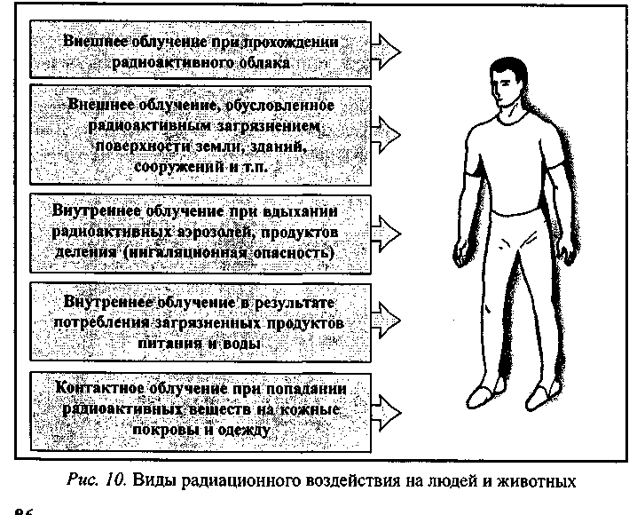

КЛАССИФИКАЦИЯ ВОЗМОЖНЫХ ПОСЛЕДСТВИЙ
ОБЛУЧЕНИЯ ЛЮДЕЙ
РАДИАЦИОННЫЕ ЭФЕКТЫ ОБЛУЧЕНИЯ ЛЮДЕЙ
СОМАТИЧЕСКИЕ (последствия воздействия облучения, сказывающиеся на самом облучённом, а не на его потомстве)

Острая
лучевая
болезнь
Хроническая
лучевая
болезнь
Локальные лучевые повреждения
(лучевой ожог, катаракта глаз, повреждение половых клеток)

СОМАТИКО-СТОХАСТИЧЕСКИЕ (труднообнаруживаемые, так как они незначительны и имеют длительный скрытый период, измеряемый десятками лет после облучения)

Сокращение продолжи-
тельности
жизни
злокачественные изменения кровообразующих клеток
опухоли
разных
органов
и клеток

ГЕНЕТИЧЕСКИЕ (врождённые уродства, возникающие в результате мутаций, изменения наследственных свойств и других нарушений в половых клеточных структурах облучённых людей)

Орган (ткань, часть тела), облучение которого в условиях неравномерного облучения организма может причинить наибольший ущерб здоровью данного человека или его потомства, называют критическим. В порядке убывания радиочувствительности критические органы относят к 1,2 или 3-й группам (рис. 11). Для них установлены разные значения основных дозовых пределов.
При сравнительно равномерном облучении организма ущерб здоровью определяют по уровню облучения всего тела, что соответствует первой группе критических органов. К ней относят также половые органы и красный костный мозг. Во вторую группу критических органов входят мышцы, щитовидная железа, жировая ткань, печень, почки, селезенка, желудочно-кишечный тракт, легкие, хрусталики глаз. Третью группу критических органов составляют кожный покров, костная ткань, кисти рук, предплечья, голени и стопы.
Радиоактивное загрязнение местности вызывается воздействием альфа-, бета- и гамма-ионизируюших излучений и обуславливается выделением при аварии непрореагировавших элементов и продуктов деления ядерной реакции (радиоактивный шлак, мыль, осколки ядерного продукта), а также образованием различных радиоактивных материалов и предметов (например, грунта) в результате их облучения.
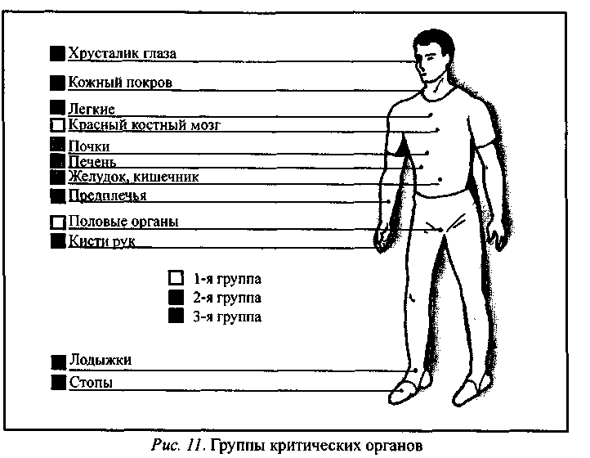

Радиоактивное загрязнение при аварии на предприятии (объекте) ядерной энергетики имеет несколько особенностей:
• радиоактивные продукты (пыль, аэрозоли) легко проникают внутрь помещений;
• сравнительно небольшая высота подъема радиоактивного облака приводит к загрязнению населенных пунктов и лесов значительно больше, чем открытой местности:
• при большой продолжительности радиоактивного выброса, когда направление ветра может многократно меняться, возникает вероятность радиоактивного загрязнения местности практически во все стороны ог источника аварии.
Основные и самые тяжелые последствия радиационных аварий -воздействие ионизирующего излучения на организм человека. Оно характеризуется величинами доз внешнего и внутреннего облучения.
Однако не всякая доза облучения опасна. Если она не превышает 50 Р. то исключена даже потеря трудоспособности. Доза в 200-300 Р, полученная за короткий промежуток времени, может вызвать тяжелые радиационные поражения. Однако такая же доза, получаемая в течение нескольких месяцев, не приведет к заболеванию: здоровый организм человека способен за это время вырабатывать новые клетки взамен погибших при облучении.
При определении допустимых доз облучения учитывают, что оно может быть одно- или многократным. Однократным считают облучение, полученное за первые четверо суток (табл. 3). Оно может быть импульсивным (при воздействии проникающей радиации) или равномерным (при облучении на радиоактивно-загрязненной местности). Облучение, полученное за время, превышающее четверо суток, считают многократным.

"Таблица 3

Последствия однократного радиационного облучения

Доза, бэр | Мгновенные симптомы | Риск  смерти | Наступление  смерти
От 0 до 100 | Нет | Отсутствует | -
100-200 | Рвота, сокращение числа белых кровяных телец | То же | -
200-600 | То же + выпадение волос. подверженность инфекциям | До 80% | Через 2 месяца
600-1000 | То же | От 80 до 100% | Через 2 месяца
Более 1000 | То же + сонливость, озноб, жар, понос | 100% | Менее, чем через 2 месяца

Соблюдение установленных пределов допустимых доз облучения исключает возможность массовых радиационных поражений в зонах радиоактивного заражения. Ниже приведены возможные последствия острого одно- и многократного облучения организма человека в зависимости от полученной дозы, рентген:
• 50 - признаки поражения отсутствуют;
• 100 - при многократном облучении в течение 1-30 суток работоспособность не уменьшается. При острых (однократных) облучениях у 1% облученных наблюдаются тошнота и рвота, чувство усталости без серьезной потери трудоспособности;
• 200 - при многократном облучении в течение 3 месяцев работоспособность не уменьшается. При острых (однократных) облучениях дозой 100-250 Р возникают слабо выраженные признаки поражения (лучевая болезнь I степени);
• 300 — при многократном облучении в течение года работоспособность не снижается. При острых (однократных) облучениях дозой 250-300 Р возникает лучевая болезнь II степени. Заболевания в большинстве случаев заканчиваются выздоровлением;
• 400-700 - лучевая болезнь III степени. Сильная головная боль, повышение температуры, слабость, жажда, тошнота, рвота, понос, кровоизлияние во внутренние органы, в кожу и слизистые оболочки, изменение состава крови. Выздоровление возможно при условии своевременного и эффективного лечения. При отсутствии лечения смертность может достигать почти 100 %;
• более 700 - болезнь в большинстве случаев приводит к смертельному исходу. Поражение проявляется через несколько часов - лучевая болезнь IV степени;
• более 1000 - молниеносная форма лучевой болезни. Пораженные практически полностью теряют работоспособность и погибают в первые дни облучения.
Люди, проживающие в непосредственной близости от радиационно опасных объектов, должны быть готовы в любое время суток принять немедленные меры по защите себя и своих близких в случае возникновения опасности.
Действия населения по сигналу оповещения. Основной способ оповещения населения об авариях на радиационно опасных объектах - передача информации по местной теле- и радиовещательной сети. Для привлечения внимания населения перед передачей такой информации включают сирены и другие звуковые сигнальные средства, звуки которых означает сигнал «Внимание всем!».

Примерный вариант сообщения об аварии на РОО
Внимание! Говорит Управление по делам гражданской обороны и чрезвычайным ситуациям.
Граждане! Произошла авария на атомной электростанции. В северо-западном районе города ожидается выпадение радиоактивных веществ. Распространение зараженного облака возможно в направлении населенных пунктов Корпылево, Овсянниково, Мухутдиново.
Населению улиц Кондакова, Губанова, Громова надеть индивидуальные средства защиты и укрыться в защитном сооружении по адресу: ул. Толокновой, дом 14.
Жителям улиц Винярской, Бобылевой, Фетисовой, Филенко срочно провести герметизацию помещений, принять йодистый препарат.
В дальнейшем действовать в соответстви с указаниями органов ГОЧС.

При отсутствии в поступившей информации рекомендаций по действиям следует защитить себя от внешнего и внутреннего облучения. Для этого по возможности быстро надеть респиратор, противогаз или ватно-марлевую повязку, а при их отсутствии - прикрыть органы дыхания шарфом, платком, разместиться в ближайшем здании, лучше в собственной квартире.
Войдя в помещение, следует снять с себя верхнюю одежду и обувь, положив их в пластиковый пакет или пленку, немедленно закрыть окна, двери и вентиляционные отверстия, включить радиоприемник, телевизор и радиорепродуктор, занять место вдали от окон и быть готовым к приему информации и указаний о действиях.
При наличии измерителя мощности дозы определить степень загрязнения квартиры. Обязательно загерметизировать помещение и укрыть продукты питания. Для этого заделать щели в окнах и дверях, заклеить вентиляционные отверстия. Открытые продукты положить в полиэтиленовые мешки, пакеты или пленку. Сделать запас воды в емкостях с плотно прилегающими крышками. Продукты и воду поместить в холодильники, закрываемые шкафы или кладовки.
При получении указаний провести профилактику препаратами йода (например, йодистым калием). При их отсутствии использовать 5 %-ный раствор йода: 3-5 капель на стакан воды для взрослых и 1-2 капли на 100 г жидкости для детей. Прием повторить через 6-7 ч. Следует помнить, что препараты йода противопоказаны беременным женщинам.
При приготовлении и приеме пищи все продукты, подверженные воздействию воды, промыть. Строго соблюдать правила личной гигиены, предотвращающие или значительно снижающие внутреннее облучение организма. В случае загрязненности помещения защитить органы дыхания.
Помещения оставлять лишь при крайней необходимости и на короткое время. При выходе защитить органы дыхания, надеть плащ (накидку) или средства защиты кожи. После возвращения переодеться.
Подготовка к возможной эвакуации заключается в сборе самых необходимых вещей - это документы, деньги, личные вещи, продукты, лекарства, средства индивидуальной защиты, в том числе подручные -накидки, плащи из синтетических пленок, резиновые сапоги, боты, перчатки и т.д. Вещи и продукты укладывают в чемоданы или рюкзаки, обернутые синтетической пленкой, их масса и габариты должны позволять одному человеку без особых усилий перемещать каждый из них и не перегружать эвакотранспорт.
В ходе подготовки к эвакуации необходимо внимательно слушать передачи местного телевидения и радио, по которым будет сообщено, когда и к каким мерам защиты следует прибегнуть (схема 37).
При поступлении сигнала на эвакуацию перед выходом из помещения следует освободить от продуктов холодильник, отключить все электро- и газовые приборы, вынести в мусоросборники скоропортящиеся продукты, жидкости, мусор. Подготовить табличку с надписью «В помещении (квартире) № _жильцов нет». При убытии закрыть квартиру и вывесить на дверь заготовленную табличку.
При нахождении на улице применять средства защиты органов дыхания и кожи, по возможности не поднимать пыль, стараться не ставить чемоданы или рюкзаки на землю или использовать при этом чистую газету или любую другую подстилку. Избегать движения по высокой траве и кустарнику, без надобности не садиться и не прикасаться к местным предметам. В процессе движения не пить, не принимать пищу и не курить. Перед посадкой в автомобиль провести частичную дезактивацию средств защиты кожи, одежды и вещей их осторожным обтиранием или обметанием, а также частичную санитарную обработку открытых участков тела обмыванием или обтиранием влажной ветошью (рис. 12).
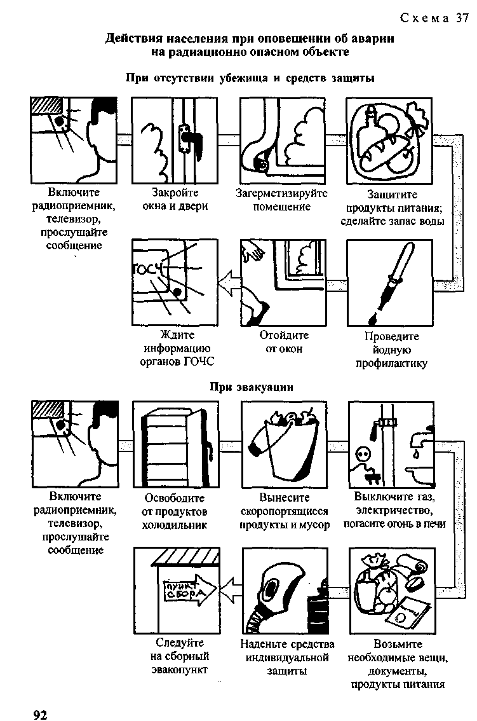
При посадке на транспорт или формировании пешей колонны зарегистрироваться у представителя эвакокомиссии. По прибытии в район размещения эвакуированных при необходимости сдать средства индивидуальной защиты и предметы одежды на дезактивацию или утилизацию в соответствии с результатами радиационного контроля. Затем умыться, помыть руки с мылом, прополоскать рот и горло. По возможности вымыть тело с мылом, особенно тщательно промыть части тела, покрытые волосяным покровом. После прохождения радиационного контроля надеть чистые белье, одежду, обувь.
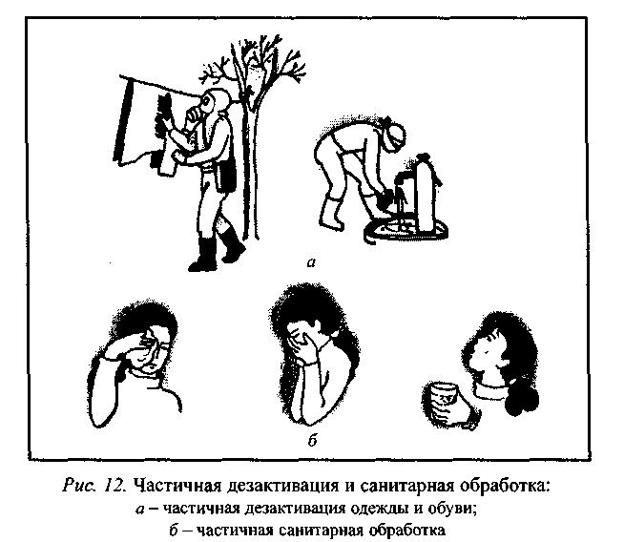

При проживании на территории, степень загрязнения которой превышает фоновые нормы, но не опасные пределы, соблюдается специальный режим поведения. Уборку помещения нужно проводить влажным способом с тщательным стиранием пыли с мебели и подоконников. Ковры, половики и другие тканые покрытия не следует вытряхивать, а чистить пылесосом или влажной тряпкой. Уличную обувь необходимо ополаскивать в специальных емкостях с водой (особенно подошву), затем протирать влажной ветошью и оставлять за порогом квартиры (дома). Желательно, при наличии условий, оставлять вне квартиры (дома) и верхнюю, уличную одежду. Мусор из пылесоса и использованную при уборке ветошь сбрасывать в емкость, врытую в землю, с тем, чтобы в последующем их отправили на захоронение. Территория двора должна увлажняться как при наличии твердого покрытия, так и при его отсутствии; в последнем случае дополнительно выкашивается трава, а с дорожек снимается верхний слой грунта.
При проведении полевых работ обязательно пользоваться респираторами, противопыльными тканевыми масками или ватно-марлевыми повязками, сменной спецодеждой и головными уборами. В конце рабочего дня обязателен душ.
При ведении приусадебного хозяйства для снижения радиоактивного загрязнения выращиваемых продуктов в почву вносятся известь, калийные и другие удобрения, торф. Во время уборки урожая плоды, овощи и корнеплоды не складируются на землю. Выращенные сельхозпродукты подвергаются радиационному контролю. При установлении их загрязненности они промываются (очищаются) и в зависимости от результатов вторичного контроля применяются по назначению или уничтожаются.
Вся продукция, получаемая от сельскохозяйственных животных, птиц, пчел, подвергается выборочному радиационному контролю. При обнаружении загрязнения она подлежит обязательной продаже заготовительным организациям для последующего обезвреживания или утилизации.
Содержание скота необходимо сопровождать мерами по поддержанию в особой чистоте животных, животноводческих помещений, оборудования и кормов. Водопой должен осуществляться из закрытых источников, навоз складироваться на оборудованных площадках. Не рекомендуется употреблять в пищу рыбу и раков из местных водоемов, особенно мелких, способных к концентрации радиоактивных веществ. Заготовка дикорастущих ягод, грибов, лекарственных трав осуществляется по разрешению местных властей на территориях, определяемых по результатам проводимого радиационного контроля.
Об угрозе здоровью, возникающей в результате аварийных ситуаций, население оповещается органами ГОЧС. В передаваемых сообщениях будет указано, что делать и как защитить себя и свою семью.

Проверьте полученные знания, сверив свои ответы на тесты с ответами, приведенными в конце учебника.

1. При движении по зараженной радиоактивными веществами местности необходимо:
а) периодически снимать средства индивидуальной защиты органов дыхания и кожи и отряхивать их от пыли, двигаться по высокой траве и кустарнику, принимать пищу и пить только при ясной безветренной погоде;
б) находиться в средствах индивидуальной защиты, избегать движения по высокой траве и кустарнику, без надобности не садиться и не прикасаться к местным предметам, не принимать пищу, не пить, не курить, не поднимать пыль и не ставить вещи на землю;
в) находиться в средствах индивидуальной защиты, периодически снимать их И отряхивать от пыли, двигаться по высокой траве и кустарнику, не принимать пищу, не пить, не курить, не поднимать пыль и не ставить вещи на землю.

2. При внутреннем облучении радиоактивные вещества проникают в организм человека в результате:
а) радиоактивного загрязнения поверхности земли, зданий и сооружений;
б) потребления загрязненных продуктов питания и воды, вдыхания радиоактивной пыли и аэрозолей;
в) прохождения ионизирующего облучения через одежду и кожные покровы.

3. При проживании в районе с повышенным радиационным фоном и радиоактивным загрязнением местности, сложившимся в результате аварии на РОО, вам по необходимости приходится выходить на улицу. Какие санитарно-гигиенические мероприятия и в какой последовательности вы должны выполнить при возвращении в дом (квартиру):
а) перед входом в дом снять одежду и вытряхнуть из нее пыль; войдя в помещение, верхнюю одежду повесить в плотно закрывающийся шкаф, вымыть руки и лицо;
б) верхнюю одежду повесить в специально отведенном месте у входа в дом, обувь ополоснуть в специальной емкости с водой, протереть влажной тканью и оставить у порога, принять душ с мылом;
в) верхнюю одежду повесить в специально отведенном месте у входа в дом, предварительно вытряхнув из нее пыль, обувь ополоснуть в специальной емкости с водой и поставить в плотно закрывающийся шкаф, воду из емкости вылить в канализацию; войдя в помещение, вымыть руки и лицо.

4. Наиболее сильной проникающей способностью обладает:
а) альфа-излучение;
б) бета-излучение;
в) гамма-излучение.

5. Проникающая радиация может вызвать у людей:
а) лучевую болезнь;
б) поражение центральной нервной системы;
в) поражение опорно-двигательного аппарата.

2.3. Аварии с выбросом аварийно химически опасных веществ
и их последствия
Предприятия, использующие в производственных процессах различные вещества, опасны для населения, проживающего рядом с ними, и окружающей природной среды, поскольку на них могут возникнуть аварийные ситуации, при которых возможен выброс в атмосферу токсичных продуктов.
Для нужд аварийно-спасательного дела используется понятие аварийно химически опасное вещество (АХОВ). Согласно ГОСТ Р 22.9.05-95 АХОВ представляет собой опасное химическое вещество, применяемое в промышленности и сельском хозяйстве, при аварийном выбросе (разливе) которого может произойти заражение окружающей среды в концентрациях, поражающих живой организм.
По характеру воздействия на человеческий организм АХОВ подразделяют на шесть групп (схема 38). Характеристика наиболее распространенных из них приведена в приложении 1.
Крупнейшие потребители АХОВ: черная и цветная металлургия (хлор, аммиак, соляная кислота, ацетонциангидрин, водород фтористый, нитрил акриловой кислоты); целлюлозно-бумажная промышленность (хлор, аммиак, сернистый ангидрид, сероводород, соляная кислота); машиностроительная и оборонная промышленности (хлор, аммиак, соляная кислота, водород фтористый); коммунальное хозяйство (хлор, аммиак); медицинская промышленность (аммиак,

КЛАССИФИКАЦИЯ АХОВ
ПО ХАРАКТЕРУ ВОЗДЕЙСТВИЯ НА ЧЕЛОВЕКА
АВАРИЙНО ХИМИЧЕСКИ ОПАСНЫЕ ВЕЩЕСТВА

1-Я ГРУППА
Вещества с преимущественно удушающим действием

Со слабым прижигающим воздействием
(фосген, хлорпикрин)
С выраженным прижигающим действием (хлор, треххлористый фосфор, хлорокись фосфора)

2-Я ГРУППА
Вещества с преимущественно общеядовитым действием
(хлорциан, водород мышьяковистый)

3-Я ГРУППА
Вещества, обладающие удушающим и общеядовитым действием

Со слабым прижигающим действием
(сернистый ангидрид, сероводород, окислы азота)
С выраженным прижигательным
действием
(нитрилакриловая кислота)

4-Я ГРУППА
Нейротропные яды, т.е. действующие на генерацию, поведение и передачу нервного импульса (сероуглерод)

5-Я ГРУППА
Вещества, обладающие удушающим и нейротропным действием (аммиак)

Метаболические яды
(окись этилена, хлористый метил)
6-Я ГРУППА

хлор, фосген, нитрил акриловой кислоты, соляная кислота); сельское хозяйство (аммиак, хлорпикрин, хлорциан, сернистый ангидрид). Объекты пищевой, в частности молочной, промышленности, торговые базы, оснащенные холодильниками, - крупные потребители аммиака, используемого в качестве хладагента. В число этих потенциально опасных предприятий входят и такие, на первый взгляд безобидные, как кондитерские фабрики, пивные заводы, мясокомбинаты, станции водоочистки, овощные базы. Широко используют аммиак и в сельском хозяйстве. Тысячи тонн АХОВ ежедневно перевозят различными видами транспорта, перекачивают по трубопроводам. Все названные объекты экономики химически опасны. К сожалению, аварии на них случаются часто, а их масштабы сравнимы со стихийными бедствиями.

Несмотря на все принимаемые меры по обеспечению безопасности, полностью исключить вероятность возникновения химических аварий невозможно.
Химическая авария - авария на химически опасном объекте, сопровождающаяся разливом или выбросом АХОВ, способным привести к гибели или заражению людей, продовольствия, пищевого сырья и кормов, сельскохозяйственных животных и растений или окружающей природной среды.

Последствии аварий на химически опасных объектах. В результате аварий возможны заражение окружающей среды и массовые поражения людей, животных и растений. В связи с этим для защиты персонала и населения при авариях рекомендуется:
• использовать индивидуальные средства защиты и убежища с режимом полной изоляции;
• эвакуировать людей из зоны заражения, возникшей при аварии;
• применять антидоты и средства обработки кожных покровов;
• соблюдать режимы поведения (защиты) на зараженной территории;
• проводить санитарную обработку людей, дегазацию одежды, территории сооружений, транспорта, техники и имущества.
Население, проживающее вблизи химически опасных объектов, должно знать свойства, отличительные признаки и потенциальную опасность АХОВ, используемых изданном объекте, способы индивидуальной защиты от поражения АХОВ, уметь действовать при возникновении аварии, оказывать первую медицинскую помощь пострадавшим.
Основным способом оповещения населения об авариях с выбросом (выливом) АХОВ является передача речевой информации через местную теле- и радиовещательную сеть. Также для сообщения об авариях используется установленный сигнал «Внимание всем!», при котором включаются электросирены, дублируемые производственными гудками и другими сигнальными средствами. Услышав этот сигнал, население обязано включить радио- и телевизионные приемники и прослушать речевое сообщение о ЧС и необходимых действиях.

Примерный вариант сообщения об аварии на химическом объекте

Внимание! Говорит Управление по делам гражданской обороны и чрезвычайным ситуациям.
Граждане! На химическом комбинате произошла авария с выбросом хлора. Облако зараженного воздуха распространяется в направлении поселков Артемьево, Голубево.
В зону химического поражения полностью попадают оба поселка, а также хутор Прохоровский. Населению поселков и хутора немедленно покинуть населенные пункты и выйти к деревне Отурино.
В дальнейшем действовать в соответствии с указаниями органов ГОЧС и местного самоуправления. О возможности возвращения к месту жительства (работы) будет объявлено дополнительно после ликвидации последствий аварии.

Население, проживающее вблизи химически опасных объектов, при авариях с выбросом АХОВ, услышав информацию, передаваемую по радио, телевидению, через подвижные громкоговорящие средства или другими способами, должно надеть средства защиты органов дыхания, закрыть окна и форточки, отключить электронагревательные и бытовые приборы, газ, погасить огонь в печах, одеть детей, взять при необходимости теплую одежду и питание (трехдневный запас непортящихся продуктов), предупредить соседей, быстро, но без паники выйти из жилого массива в указанном направлении или в сторону, перпендикулярную направлению ветра (рис. 13), желательно на возвышенный, хорошо проветриваемый участок местности, на расстояние не менее 1,5 км от места проживания, где находиться до получения дальнейших распоряжений (схема 39).
Производственный персонал химического предприятия, на котором произошла авария, действует в соответствии с планами ликвидации аварий, а также указаниями диспетчера (дежурного) по предприятию, который должен четко и ясно сообщить, что произошло, где и какие меры защиты следует предпринять в данной ситуации (рис. 14).
Для защиты органов дыхания следует надеть противогаз. При его отсутствии необходимо немедленно выйти из зоны поражения, использовав при этом в качестве защитных средств ватно-марлевые повязки, подручные изделия из ткани, смоченные водой. Если путей отхода нет, рекомендуется укрыться в помещении и загерметизировать его. При этом нужно помнить, что АХОВ тяжелее воздуха будут проникать в подвальные помещения и нижние этажи зданий, низины и овраги, а АХОВ легче воздуха - заполнять более высокие этажи зданий.

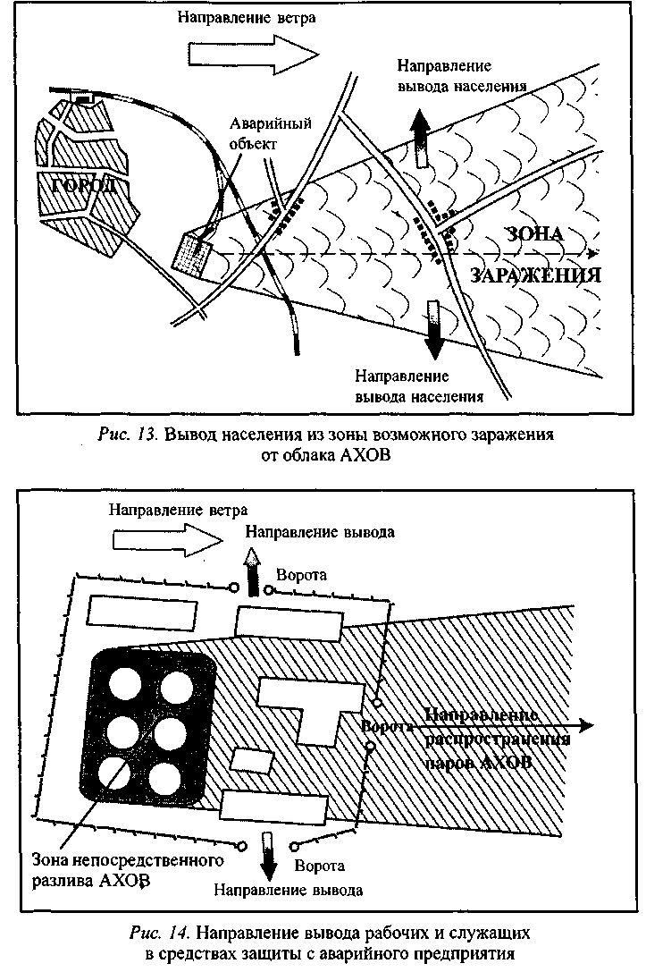
При движении на зараженной местности необходимо строго соблюдать следующие правила:
• двигаться быстро, но не бежать и не поднимать пыли;
• не прислоняться к зданиям и не касаться окружающих предметов;
• не наступать на встречающиеся на пути капли жидкости или порошкообразные россыпи неизвестных веществ;
• не снимать средства индивидуальной защиты до распоряжения;
• при обнаружении капель АХОВ на коже, одежде, обуви, средствах индивидуальной защиты удалять их тампоном из бумаги, ветоши или носовым платком; по возможности зараженное место промывать водой;
• оказывать помощь пострадавшим детям, престарелым, не способным двигаться самостоятельно.
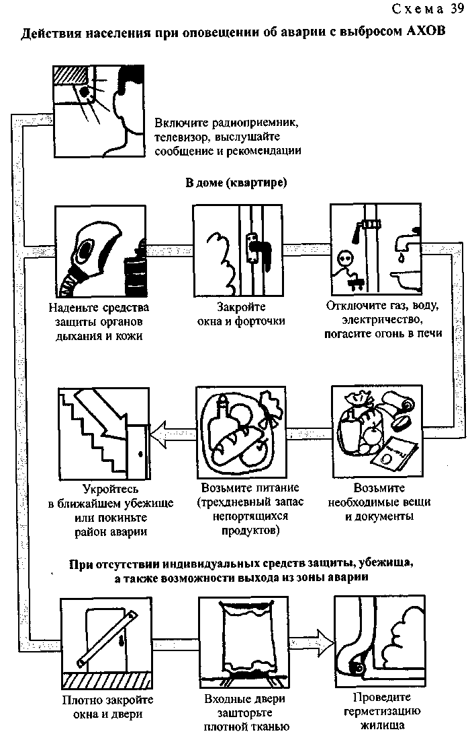
Выйдя из зоны заражения, промойте глаза и открытые участки тела водой, примите обильное теплое питье (чай, молоко и т.п.) и обратитесь за помощью к медицинскому работнику для определения степени поражения и проведения профилактических и лечебных мероприятий (схема 40).
Об устранении опасности химического поражения и о порядке дальнейших действий население извещается специально уполномоченными органами или милицией. Надо помнить, что при возвращении населения в места постоянного проживания вход в жилые и другие помещения, подвалы, а также производственные здания разрешается только после контрольной проверки на содержание АХОВ в воздухе.

